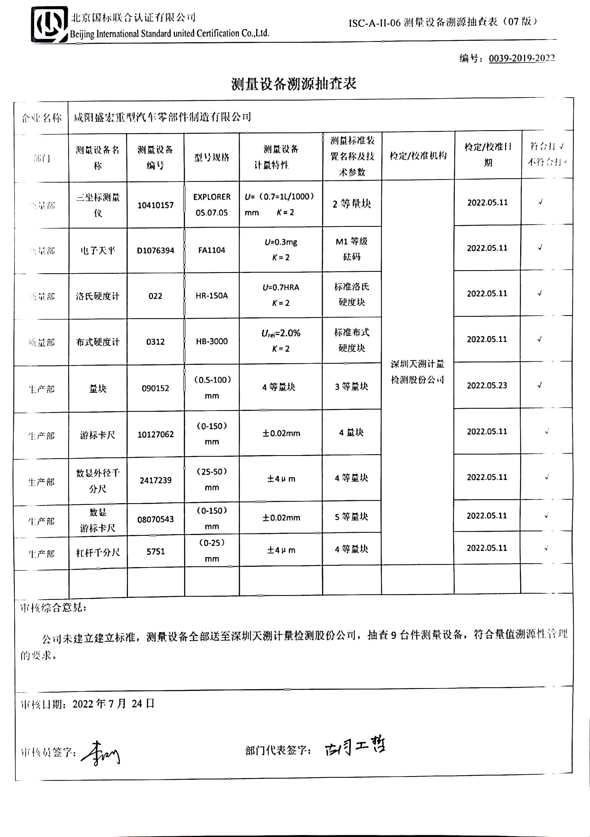
编号：0039-2019-2022
测量设备溯源抽查表
企业名称 | 咸阳盛宏重型汽车零部件制造有限公司
部门 | 测量设备名称 | 测量设备  编号 | 型号规格 | 测量设备  计量特性 | 测量标准装置名称及技术参数 | 检定/校准机构 | 检定/校准日期 | 符合打√  不符合打×
质量部 | 三坐标测量仪 | 10410157 | EXPLORER  05.07.05 | U=（0.7=1L/1000）mm K = 2 | 2等量块 | 深圳天溯计量检测股份公司 | 2022.05.11 | √
质量部 | 电子天平 | D1076394 | FA1104 | U=0.3mg  K = 2 | M1等级  砝码 | 深圳天溯计量检测股份公司 | 2022.05.11 | √
质量部 | 洛氏硬度计 | 022 | HR-150A | U=0.7HRA  K = 2 | 标准洛氏  硬度块 | 深圳天溯计量检测股份公司 | 2022.05.11 | √
质量部 | 布式硬度计 | 0312 | HB-3000 | U_{rei}=2.0%  K = 2 | 标准布式  硬度块 | 深圳天溯计量检测股份公司 | 2022.05.11 | √
生产部 | 量块 | 090152 | （0.5-100）mm | 4等量块 | 3等量块 | 深圳天溯计量检测股份公司 | 2022.05.23 | √
生产部 | 游标卡尺 | 10127062 | （0-150）mm | ±0.02mm | 4量块 | 深圳天溯计量检测股份公司 | 2022.05.11 | √
生产部 | 数显外径千分尺 | 2417239 | （25-50）mm | ±4μm | 4等量块 | 深圳天溯计量检测股份公司 | 2022.05.11 | √
生产部 | 数显  游标卡尺 | 08070543 | （0-150）mm | ±0.02mm | 5等量块 | 深圳天溯计量检测股份公司 | 2022.05.11 | √
生产部 | 杠杆千分尺 | 5751 | （0-25）mm | ±4μm | 4等量块 | 深圳天溯计量检测股份公司 | 2022.05.11 | √
审核综合意見：

公司未建立建立标准，测量设备全部送至深圳天溯计量检测股份公司，抽查9台件测量设备，符合量值溯源性管理的要求。
审核日期：2022年7月 24日

审核员签字： 部门代表签字：

